Privremena Inventura na Osnovu Stanja s Prijenosom u Novu Godinu

Korisničke upute za korištenje XC Vision knjige PDV-a
Kako bi se na dan 02.01.nove godine moglo za početi sa prodajom potrebno je u novoj godini formirati privremenu početnu inventuru. Ta inventura sadrži privremeno stanje na dan kada ju formirate, dakle inventura se u 2014. Godini radi na osnovu trenutnog stanja i kao takva prenosi u novu 2015. Godinu.

U staroj godini na ulaznim dokumentimaInventure u svakoj poslovnoj jedinici desni klik mišaInventura stanja
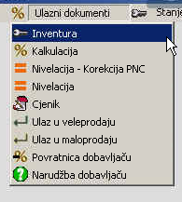
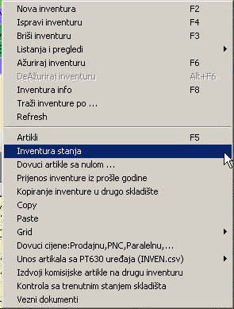

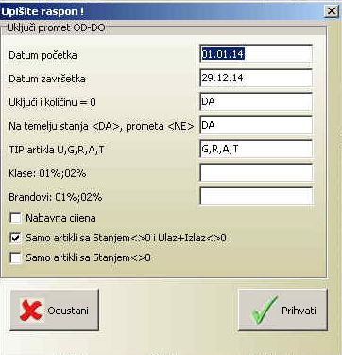
Prihvatiti sve kako je program ponudio.
Program će napraviti novu inventuru koja će imati naziv AUTO.INV.
Na njoj se nalazi svi artikli koji su u času izrade inventure bili na stanju sa količinama i cijenama sa stanja skladišta.
Ta inventura se ne ažurira.
Nakon toga se uđe u novu godinu, ponovno na:
Ulazni dokumentiInventure u svakoj poslovnoj jedinici desni klik mišaPrijenos inventure iz prošle godine
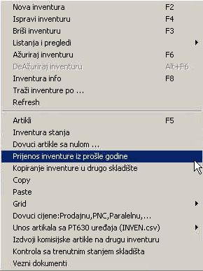
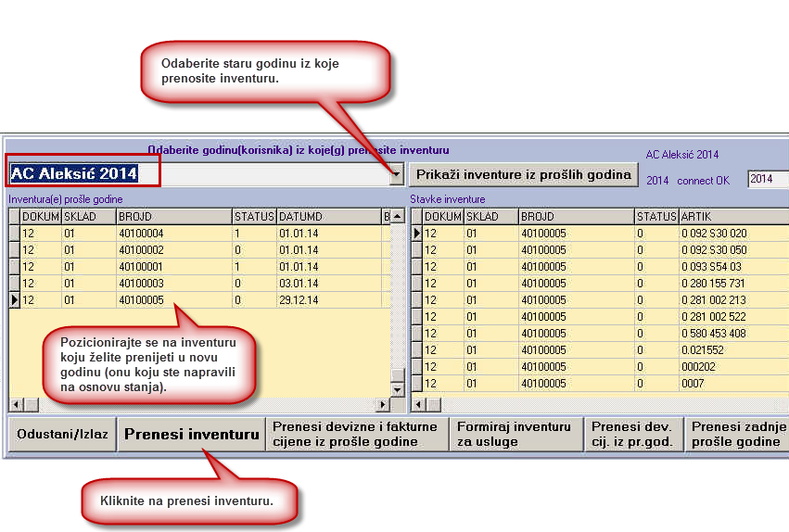

Program vas upozorava na broj inventure koju prenosite u novu godinu.
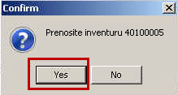 Odaberite Yes

Nakon toga vam nudi broj inventure u novoj godini.
Predlažemo da to bude nulti broj inventure ( na kraju umjesto 1 stavite 0), jer će se ta inventura naknadno brisati kada će se raditi konačni prijenos „prave“invneture nakon što završite sa obradom i uskladom stanja i invenutra u staroj godini.

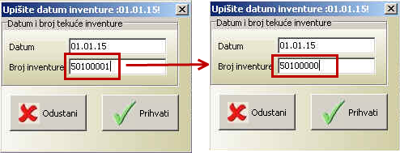
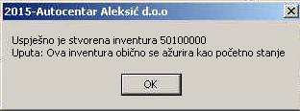

Dakle ovo je samo privremena inventura koja će vam privremeno postaviti stanje i cijene u novoj godini kako bi mogli prvog radnog dana započeti prodaju.
Ona se poslije briše i prenosi ispravna konačna inventura.
OVA SE INVENTURA NE SMATRA PRAVIM POČETNIM STANJEM.

Nakon što ste prenijeli inventuru potrebno joj je sa F4 izmijeniti „broj evidencije“ u PRIVREMENA kako bi ju označili da je privremena a ne konačna.
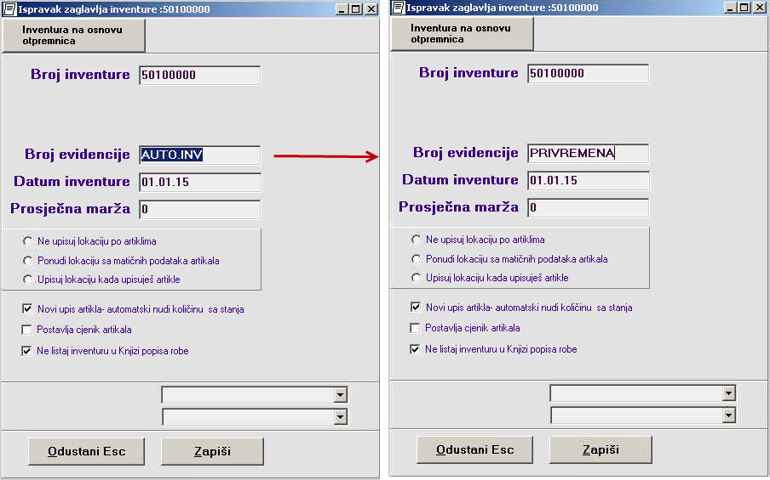
Nakon toga se ažurira desni klikAžuriraj inventuru.
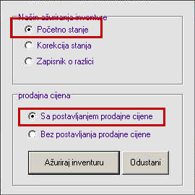

Ako ste korisnik koji prodaje i usluge, potrebno je napraviti i inventuru usluga.
U novoj godini na inventurama desni klik
Opet odaberete staru godinu:
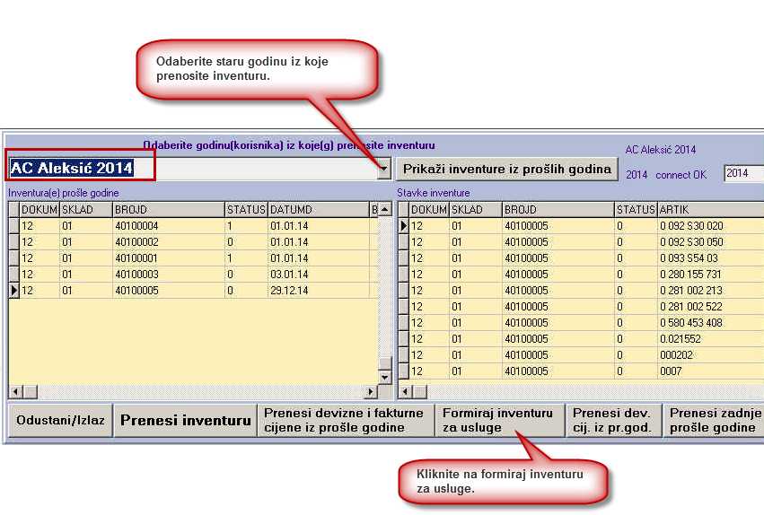
Ovaj puta se ne treba pozicionirati na neku određenu inventuru , nego samo odabrati „formiraj inventuru za usluge“.
Program će stvoriti novu inventuru na kojoj će se nalaziti samo usluge.
Broj te inventure neka na kraju bude 1, a u „Broj evidencije“ sa F4 upišite USLUGE“.
Ova se inventura također ažurira kao početno stanje sa postavljanjem prodajne cijene.
Nju nije potrebno naknadno brisati i ponavljati.

